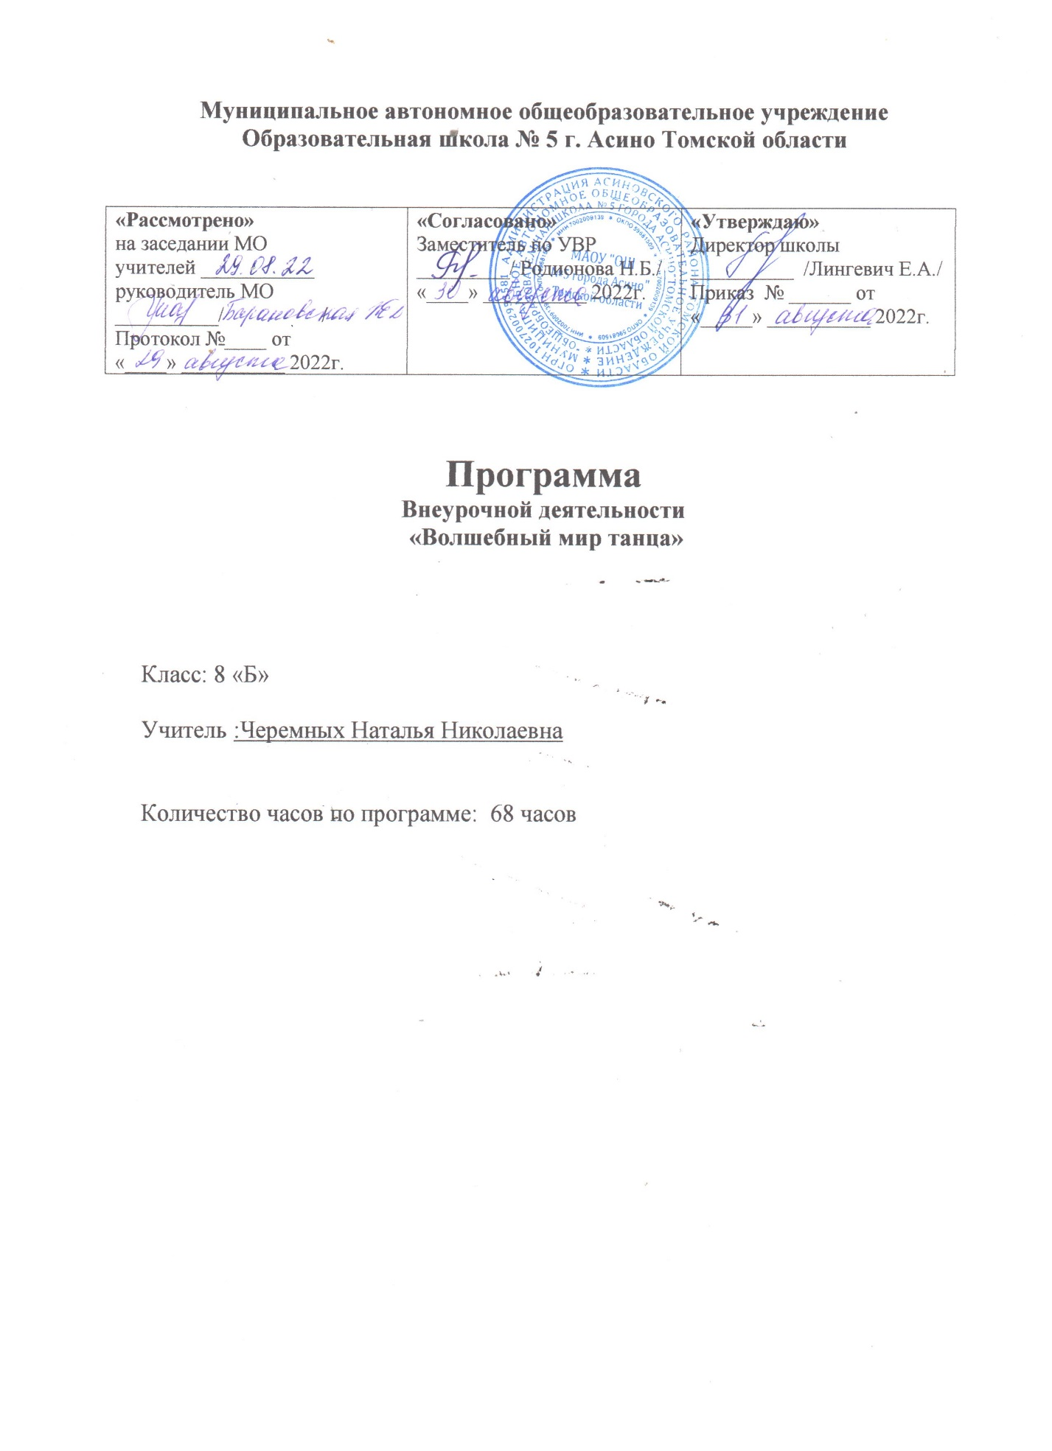

**Пояснительная записка**

***Танец***-это уникальное по своей сути явление, в котором слилось воедино и ритм, и движение, и самовыражение, самосовершенствование, и энергия, и задор. Это прекрасная возможность стать здоровым, жизнерадостным, грациозным и уверенным в себе независимо от возраста, танцевального опыта и способностей.

Танец сочетает в себе средства музыкального, пластического, художественного развития и образования, а также эффективен, как развивающее средство. Красивые манеры, походку, правильную осанку, выразительность движений и поз необходимо воспитывать систематически и с раннего возраста. Хореографическое искусство учит детей красоте и выразительности движений, формирует их фигуру, развивает физическую силу, выносливость, ловкость и смелость. Благодаря хореографическому образованию учащиеся приобретают общую эстетическую и танцевальную культуру. Приобщение к искусству хореографии включает ознакомление учащихся с источниками танцевальной культуры, с традициями классического танца, с самобытностью национальных танцев, связанных с укладом жизни народов, с их красочными костюмами, музыкально-ритмическим складом мелодий.

**Направленность программы «Ритм»**по содержанию – является общекультурная**Новизна** данной программы является в том, что в процессе обучения дети получают возможность реализовывать свои творческие способности на практике. Овладев необходимым набором знаний, умений, навыков для достижения результата своей деятельности, вплотную приближается к творческому подходу в решении стоящих проблем.

**Программаактуальна,** поскольку является комплексной, предполагает формирование ценностных эстетических ориентиров, художественно-эстетической оценки и овладение основами творческой деятельности, дает возможность каждому воспитаннику реально открывать для себя волшебный мир танца, проявить и реализовать свои творческие способности.

**Педагогическая целесообразность** программы заключается в том, что она учитывает интересы и склонности детей, даёт им возможность раскрыться на сцене. Дети приобщаются к искусству хореографии. На занятиях дети не только учатся прекрасному, но и учатся работать в коллективе.

**Цель программы**: Всестороннее развитие ребенка - формирование способностей и качеств личностей, средствами музыки и ритмических движений.

**Задачи:**

1. Развить творческие возможности детей;

2. Учить выразительно и непринужденно двигаться в соответствии с музыкальными образами, разнообразным характером музыки, динамикой (усиление, ослабление звука);

3. Добиться, чтобы движения были естественными, непринужденными, выразительными.

4.Уметь эмоционально, образно передать в движении настроение, чувства, развитие сюжетной линии.

**Отличительной особенностью данной программы** является то, что она дает возможность каждому обучающемуся попробовать свои возможности в разных танцевальных направлениях.

**Возраст детей**: данная программа рассчитана на 1 год обучения детей в возрасте 12-15 лет. Занятия группы проходят один раз в неделю по одному часу. В год- 68 часов.

**Формы занятий:** групповые

***Режим занятий*:** занятия проводятся 2 раза в неделю. Продолжительность занятия 40 минут.

**Планируемые результаты освоения программы:**

Программа ориентирована на формирование гармонически развитой личности.

*Воспитанник научится:*

1. Различать различные жанры музыкальных произведений (пляска, вальс, полька, марш).

2. Различать сильные и слабые доли в музыке.

3. Различать размеры 2/4, 3/4.

4. Различать классическую базу (позиции рук, ног, головы, корпуса тела)

5. Понимать и чувствовать ответственность за правильное исполнение танца на выступлениях.

*Воспитанник получит возможность научиться:*

1. Легко, пластично двигаться, согласуя движения с построением музыкального произведения.

2. Передавать в движениях характер музыки.

3. Танцевать несколько танцевальных композиций.

**Ожидаемый результатосвоение программы:**

-уметь выполнять простейшие построения и перестроения, ритмично двигаться в различных музыкальных темпах и передавать хлопками и притопами простейший ритмический рисунок;

-выразительно, свободно, самостоятельно двигаются под музыку;

-уметь точно координировать движения с основными средствами музыкальной выразительности;

- умерь выполнять простейшие двигательные задания (творческие игры, специальные задания), используют разнообразные движения в импровизации под музыку.

**Обучение:** *очное.*

**Формы проведения занятий**: основная форма образовательной работы с детьми: музыкально-тренировочные занятия, в ходе которых осуществляется систематическое, целенаправленное и всестороннее воспитание и формирование музыкальных и танцевальных способностей каждого ребенка.

Занятия включают чередование различных видов деятельности: музыкально-ритмические упражнения и игры, слушание музыки, тренировочные упражнения, танцевальные элементы и движения, творческие задания.

**Методы проведения занятий***:* словесные, наглядные, практические, чаще всего их сочетание. Каждое занятие по темам программы, как правило, включает теоретическую часть и практическое выполнение задания.

**Формы подведения итогов реализации программы:** промежуточная (итоговая) аттестация проводиться в конце учебного года.

- выступления детей на открытых мероприятиях;

- участие в тематических праздниках;

- итоговое занятие;

- открытые занятия для родителей;

**Контроль и учет освоения программы:**

В процессе выполнения работы используется *текущий* контроль. Педагог непрерывно отслеживает процесс работы учащихся, своевременно направляет обучающихся на исправление неточностей в практической работе. Текущий контроль позволяет в случае необходимости вовремя произвести корректировку деятельности.

**Формы текущего контроля**: опрос, контрольный просмотр, тестирование, беседа, педагогическое наблюдение, зачет, концерт.

Кроме того, в конце учебного года проводиться промежуточная *(итоговая)*аттестаци

К промежуточной аттестации допускаются все обучающиеся, занимающиеся в детском объединении, вне зависимости от того, насколько систематично они посещали занятия.

**Формы аттестации**:

Вводный - проводится на первом занятии и предназначен для проверки

уровня базовых знаний, умений, навыков, соответствующих возрасту

учащегося (опрос).

Текущий - проводится в ходе каждого занятия с целью определения

усвоения знаний и умений по теме (педагогическое наблюдение, опрос,

практическое задание, викторина).

Итоговый - проводится в итоговых мероприятиях.

**Оценочные материалы:**

**-** устный опрос;

- индивидуальный опрос;

- педагогическое наблюдение;

- творческая работа;

- фронтальный опрос;

- концерт.

**Взаимодействие педагога с семьёй.**

Творческий союз педагога дополнительного образования и родителей, совместное сотрудничество, творческое общение, взаимное доверие и взаимное уважение помогут наполнить жизнь ребёнка интересными делами, посильным трудом; окажут воздействие на формирование самостоятельности и самоконтроля.В работе с родителями необходимо акцентировать их внимание на создании благоприятных условий для физического и психологического развития детей. Так как только физически и интеллектуально развиваясь в здоровом психологическом микроклимате ребёнок может стать **Личностью.** Сотрудничество учителя с родителями является залогом успешной воспитательной деятельности с учащимися, так как семья оказывает значительное влияние на развитие личности ребёнка. Очень важен подобный контакт с семьёй, который помогает создать духовную близость взрослых и детей, поднимает авторитет родителей.

**Учебный план**

|  |  |  |  |  |  |
| --- | --- | --- | --- | --- | --- |
| № | Наименование разделов,  блоков, тем | Всего, час | Количество часов | | Форма контроля  (аттестации) |
| теория | практика |
| 1 | Введение в учебный курс. Инструктаж. | 1 | 1 | - | Опрос |
| 2 | Элементы классического танца | 5 | 1 | 4 | Беседа, опрос |
| 3 | Элементы народного танца | 5 | 1 | 4 | Беседа, опрос, концерт |
| 4 | Элементы современных танцевальных стилей | 5 | 1 | 4 | Беседа, опрос, концерт |
| 5. | Культурно-национальная хореография | 5 | 1 | 4 | беседа, опрос |
| 6 | В мире танцев | 9 | 1 | 8 | беседа, опрос |
|  | Итого: | 30 | 6 | 24 |  |

**Содержание учебного плана**

**Раздел : Элементы классического танца**

Продолжение изучения позиции ног, а также основных движений классического танца.

**Раздел : Элементы народного танца**

Продолжение изучения движений рук и основных движений русского танца. А также изучаются движения разнохарактерных танцев.

**Раздел : Элементы современных танцевальных стилей**

Знакомство учащихся с изолированными движениями, с координацией движений и с танцевальными комбинациями.

**Раздел : Культурно-национальная хореография**

Знакомство учащихся с культурно-национальной хореографией региона, бытом, традицией.

**Раздел : В мире танцев**

Знакомство учащихся с разнохарактерными танцами

**Тема : Элементы классического танца**

*Теория:*

1.Позиции ног. Основные элементы классического танца.

2.позиции рук. Закрепление.

**Тема : Элементы народного танца**

*Теория:*

1.Знакомство с культурой, бытом и традициями народных танцев, через печатные источники.

*Практика:*

**Тема : Элементы современных танцевальных стилей**

*Теория:*

1.Знакомство с работой современных танцевальных коллективов, через видеоматериал.

*Практика:*

Прежде чем приступить к разучиванию упражнений, нужно познакомить учащихся с понятием мышечного напряжения и расслабления. Когда учащиеся овладеют техникой расслабления и напряжения, осознавая степень напряженности каждой группы мышц, они смогут ощутить необходимую меру напряжения при выполнении того или иного движения. Такие упражнения можно выполнять как домашнее задание, самостоятельно. Постоянные тренировки помогут достигнуть того уровня, когда излишнее мышечное напряжение будет сниматься само по себе, органически.

Изолированные движения:

1.Движения головы(наклоны)

2.Движения головы( повороты)

3.Движения головы( квадрат)

4.Движения головы( круг)

5.Движения головы(полукруг)

6.Движения плеч(подъем и опускание)

7.Движения плеч(раскрытие)

8.Движения плеч(закрытие)

9.Движения плеч(полукруг)

10.Движения плеч(полный круг)

11.Движения плеч(вытягивание плеч)

12.Движения бедрами(квадрат)

13.Движения бедрами(круг)

14.Движения бедрами(полукруг)

15.Движения бедрами(покачивание вперед-назад)

16.Движения бедрами(покачивание в сторону)

17.Движения бедрами(двойное покачивание в сторону)

18.Движения корпуса(прямые наклоны)

19.Движения корпуса(глубокий наклон вперед)

20.Движения корпуса(перегиб)

21.Координация движения(после освоения изолированных движений соединяем их в различные комбинации)

22.Закрепление.

**Тема : Культурно-национальная хореография**

*Теория:*

Знакомство с культурой, бытом и традициями северных народов, через печатные источники и показ видеоматериала.

*Практика:*

Знакомство с основными движениями северных танцев.

**Тема : В мире танцев**

*Теория:*

1. Показ видео материала с разнохарактерными танцами.

*Практика:*

1.Разучивание танцев.

2.Отработка позиций рук, ног, корпуса, головы в танце.

3.Отработка исполнительской техники

4.Подготовка танцевальных костюмов. Понятие о макияже. Создание сценического макияжа.

**Календарный учебный график**

Срок реализации программы - 1 год.

Занятия проводятся один раз в неделю по одному академическому часу.

|  |  |  |  |  |
| --- | --- | --- | --- | --- |
| **№**  **п/п** | **Раздел** | **Тема** | **Количество часов** | **Воспитательная работа** |
| 1. | Введение в программу | Элементы классического танца | 1ч | воспитывать художественный вкус, интерес к танцевальному искусству разных народов |
| 2. | Классический танец | Продолжение изучения позиций ног, и основных движений классического танца. | 1ч | Привить детям любовь к танцу, формировать их танцевальные способности (музыкально- двигательные, художественно – творческие |
| 3. | Народный танец | Элементы народного танца Знакомство с культурой, бытом и традициями народных танцев | 1ч | Воспитывать любовь к своей Родине, к культуре и истории своей семьи, страны |
| 4. |  | Изучение танцевальных комбинаций | 1ч | Воспитывать социально-активную творческую личность, развивать креативное мышление |
| 5 | Современный таанец | Элементы современных танцевальных стилей | 1ч | Воспитывать социально-активную творческую личность, |
| 6. |  | Изолированные движения:  Движения головы(наклоны)  Движения головы ( повороты) | 1ч | Сплотить коллектив, строить в нем отношения на основе взаимопомощи и сотворчества |
| 7. |  | Движения головы( круг)  Движения головы(полукруг) | 1ч |  |
| 8. |  | Движения плеч(подъем и опускание)  Движения плеч(раскрытие) | 1ч | Воспитывать социально-активную творческую личность, развивать креативное мышление, первый |
| 9. |  | Движения бедрами(квадрат)  Движения бедрами(круг)  Движения бедрами(полукруг) | 1ч | Привить детям любовь к танцу, формировать их танцевальные способности (музыкально- двигательные, художественно – творческие |
| 10. |  | Движения корпуса(прямые наклоны)  Движения корпуса(перегиб) | 1ч | Принимать участие в концертной жизни школы |
| 11. | Изолированные движения | Движения корпуса (глубокий наклон вперед) | 1ч | Воспитывать социально-активную творческую личность, развивать креативное мышление, первый |
| 12. |  | Координация движения(после освоения изолированных движений соединяем их в различные комбинации)  Закрепление. | 1ч | Воспитывать социально-активную творческую личность, развивать креативное мышление |
| 13. |  | Культурно-национальная хореография | 1ч |  |
| 14. |  | Знакомство с культурой, бытом и традициями северных народов, | 1ч |  |
| 15. | В мире танцев | Показ видео материала с разнохарактерными танцами. | 1ч |  |
| 16. |  | Разучивание танцев. | 1ч | Воспитывать любовь к своей Родине, к культуре и истории своей семьи, страны |
| 17. |  | Работа над координацией движений, танцевальных комбинаций. | 1ч | Научить детей мыслить, слушать и слышать педагога, уметь исправлять неточности в исполнении |
| 18. |  | Знакомство учащихся с культурно-национальной хореографией региона, бытом, традицией | 1ч | Воспитывать социально-активную творческую личность, развивать креативное мышление, первый, второй |
| 19. |  | Повторение, закрепление | 1ч |  |
| 20. |  | Показ видео материала с разнохарактерными танцами | 1ч |  |
| 21. |  | Создание сценического макияжа. | 1ч | Воспитывать социально-активную творческую личность, развивать креативное мышление |
| 22. |  | Отработка исполнительской техники | 1ч |  |
| 23. |  | Подготовка танцевальных костюмов. | 1ч |  |
| 24. |  | Понятие о макияже. | 1ч |  |
| 25. |  | Создание сценического макияжа. | 1ч |  |
| 26 |  | Знакомство учащихся с разнохарактерными танцами. | 1ч | Сплотить коллектив, строить в нем отношения на основе взаимопомощи и сотворчества |
| 27. |  | Работа над координацией движений, танцевальных комбинаций. | 1ч |  |
| 28. |  | Знакомство учащихся с культурно-национальной хореографией региона, бытом, традицией. | 1ч |  |
| 29. |  | Закрепление, повторение | 1ч | Воспитывать социально-активную творческую личность, развивать креативное мышление, первый, второй, третий |
| 30. |  | Показ видео материала с разнохарактерными танцами | 1ч | Воспитывать художественный вкус, интерес к танцевальному искусству разных народов |

**Организационно - педагогические условия**

Занятия состоят из теоретической и практической частей. Теоретическая часть включает краткие пояснения педагога по темам занятий с показом материала и приемов работы. Занятия проводятся в специальном, регулярно проветриваемом, хорошо освещенном помещении. Одно из важнейших требований – соблюдение правил охраны труда детей, норм санитарной гигиены в помещении, правил пожарнойбезопасности. Педагог постоянно знакомит учащихся с правилами техники безопасности.

**Материально-техническое обеспечение программы**.

**Методическое обеспечение:**

Для реализации программы «Ритм» сформирован учебно-методический комплекс, который постоянно пополняется. Учебно-методический комплекс имеет следующие разделы и включает следующие материалы:

* **Оборудование:** учебный класс, соответствующий санитарно-гигиеническим и противопожарным требованиям. Коврики для занятий, зеркала, аудио и видео аппаратура. Раздевалка для обучающихся и преподавателя. Танцевальная обувь.
* **Методические материалы:**

-Инструкции по ТБ;

- Методические разработки занятий

-тесты

**Список литературы для учителя**

1. Т. Барышникова «Азбука хореографии». Айрис пресс «Рольф»

Москва 1999г.

2. А.Я. Ваганова «Основы классического танца». Санкт-Петербург 2002г.

3. Г. Я. Власенко «Танцы народов Поволжья». Издательство «Самарский университет» 1992г.

4. Г.П. Гусев « Методика преподавания народного танца» ГИЦ « Владос»

Москва 2002г.

5. М.Я. Жорницкая «Танцы народов севера». Москва «Советская Россия» 1988г.

6. С.И. Мерзлякова « Фольклор – музыка – театр» ГИЦ «Владос»

Москва 1999г.

7. Т.В. Пуртова, А.Н. Беликова, О.В. Кветная« Учите детей танцевать

Гуманитарный издательский центр « Владос» Москва 2003г.

8. «Танцуем, играем и поем». Молодежная эстрада 1-2000г.

9. «Учимся танцевать» шаг за шагом. «Попурри» Минск 2002г.

**Список литературы для учащегося**

1. Т. Барышникова «Азбука хореографии». Айрис пресс «Рольф»

Москва 1999г.

2. А.Я. Ваганова «Основы классического танца». Санкт-Петербург 2002г.

3. М.Я. Жорницкая «Танцы народов севера». Москва «Советская Россия» 1988г.